参考依据：[Installation | LunarVim](https://www.lunarvim.org/docs/installation)

Linux配置：lunavim1.3

# 安装

## 先决条件

1. 请确保您已安装Neovim v0.9.0+(最低要求0.9版本)

* 官网下载链接: https://github.com/neovim/neovim/releases/latest
* 百度网盘:
* CSDN资源:

1. 确保系统中已经安装git、make、pip、python、npm、node、cargo

* 参考文章:
  + [GitHub CLI | Take GitHub to the command line](https://cli.github.com/)
  + [Make - GNU Project - Free Software Foundation](https://www.gnu.org/software/make/)
  + [pip · PyPI](https://pypi.org/project/pip/)
  + [python.org](https://www.python.org/)
  + [Node.js (nodejs.org)](https://nodejs.org/en)
  + [npm (npmjs.com)](https://www.npmjs.com/)
  + [Install Rust - Rust Programming Language (rust-lang.org)](https://www.rust-lang.org/tools/install)

3.可选功能先决条件

* 安装lazygit。这使得＜leader＞gg能够在lvim中推出lazygit，以获得集成和增强的Git体验。

4.一键配置

LV_BRANCH='release-1.3/neovim-0.9' bash <(curl -s https://raw.githubusercontent.com/LunarVim/LunarVim/release-1.3/neovim-0.9/utils/installer/install.sh)

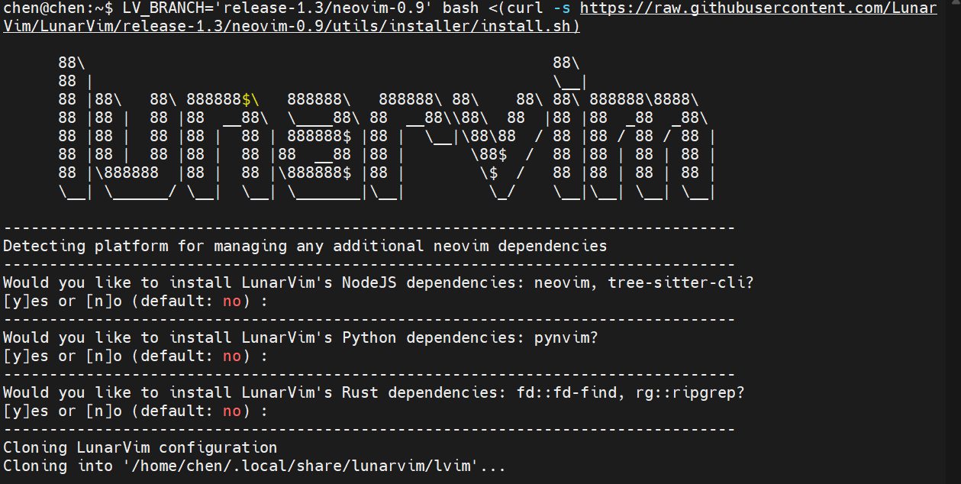

安心等待安装完...时间比较久 == 一路回车(使用默认配置)

如果失败,一般是网络问题,多尝试几次。



实在不行就使用这个方法:这个脚本使用率github加速

bash <(curl -s https://api.host.mintimate.cn/fileHost/public/download/NMAd)

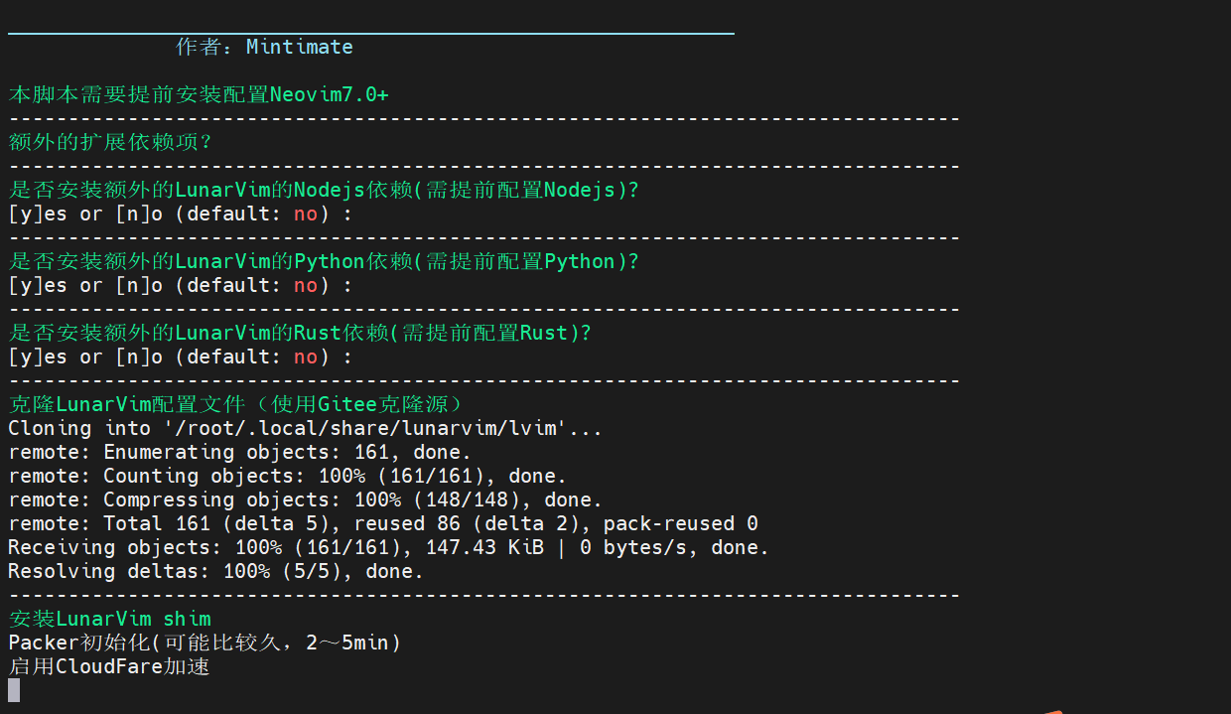

如果两种方法无法成功:只能自己下载lunavim,然后进行替换。或者使用其他方法，设置git加速。

<https://alist.flyinbug.top/PublicShare/LunarvimStatic/latest/lunarvim.tar.gz>

下载包:

wget -O lunarvim.tar.gz

<https://alist.flyinbug.top/PublicShare/LunarvimStatic/latest/lunarvim.tar.gz>

进入: ~/.local/share/

删除:lunarvim

解压:tar -xvf lunarvim.tar.gz

建立软链接:ln -s ~/.local/bin/lvim ~/usr/bin

在终端输入:lvim ==> 报错很正常

在底行模式下:PackerSync

反复执行,直到插件插件全部安装成功.

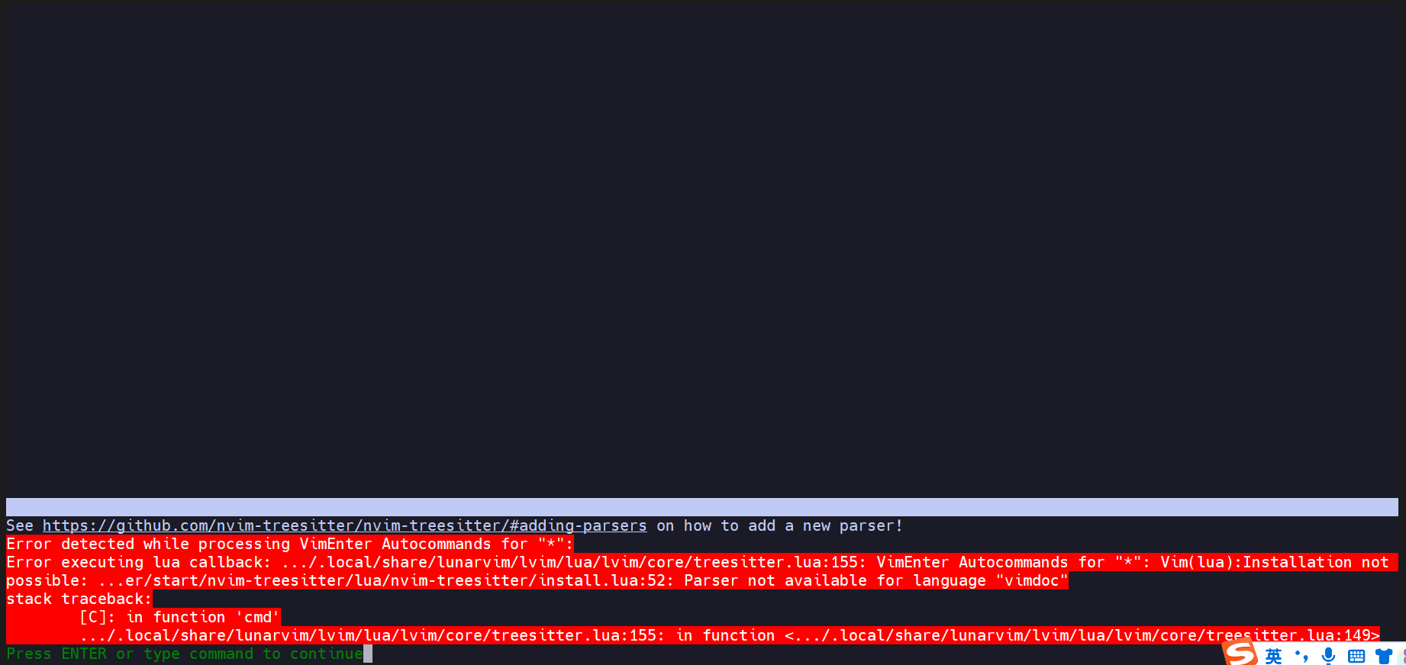

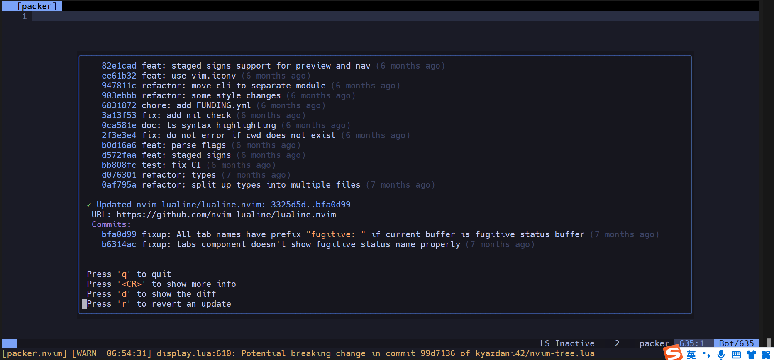

如果条件允许:尽量使用官网提供的脚本的方式

## 更新lunavim

进入LunarVim,输入:LvimUdate

:LvimUpdate

## 卸载lunavim

bash ~/.local/share/lunarvim/lvim/utils/installer/uninstall.sh

或者

bash bash <(curl *-s*

<https://raw.githubusercontent.com/lunarvim/lunarvim/master/utils/installer/uninstall.sh)>

## 安装 Nerd Font

官网提供了安装 Nerd Font的方式，如果对外观不是很建议的，可以不安装图标。

如果不想使用: lvim.use_icons = false

## Manual Install

mkdir -p ~/.local/share/fonts

cd ~/.local/share/fonts && curl -fLO <https://github.com/ryanoasis/nerd-fonts/raw/HEAD/patched-fonts/DroidSansMono/DroidSansMNerdFont-Regular.otf>

# 新手指南

## vim

* vim推荐教程:

https://blog.csdn.net/weixin_46120107/article/details/131133737?spm=1001.2014.3001.5501

* 查看Neovim的命令 :command

## Lua

您需要一些基本的lua知识来配置LunarVim,lvim提供了一些关于lua的指导,这个需要花一点时间慢慢看了。

:help lua-guide

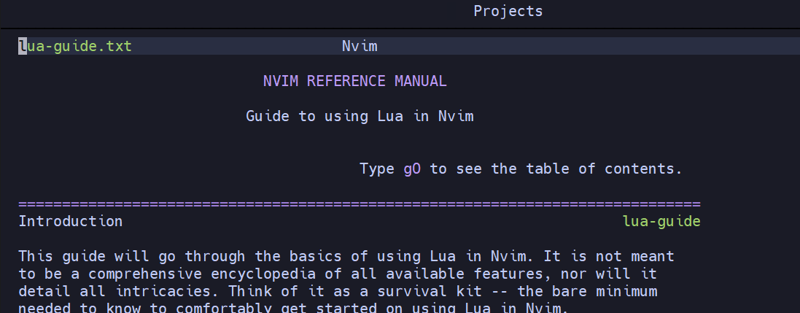

当对lua熟悉之后,还需要了解默认的快捷键、默认的最重要的插件、以及如何配置LunarVim

这里不带大家了解lua了,后面有时间会写一个单独是文档进行说明。

## 快捷键说明

以下是最常见的快捷键映射。如果是刚使用lvim,使用默认配置(这里建议如果不熟悉的话,前两月推荐使用默认配置),通过主键(space)+sk或者space。

具体如何使用,根据个人情况而定。这里推荐一个情况,如何想查找某一个模块的功能键,推荐使用space,如果是长期未使用而导致一些快捷键记忆模糊使用space+sk更加快捷。

* space + sk

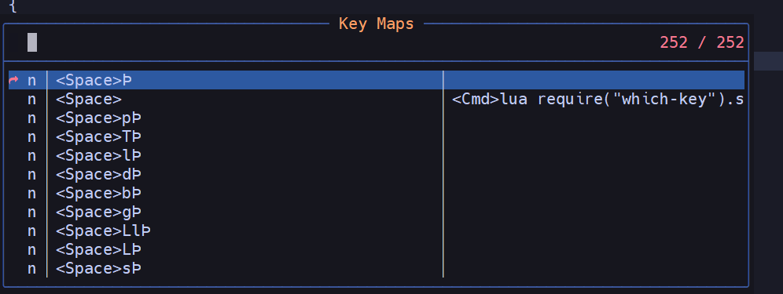

* Space

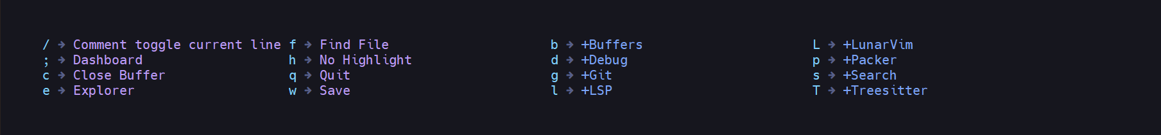

* 所有快捷键的网站: <https://devhints.io/vim>

其他一些常用快捷键这里就不一一说明了,直接放表:

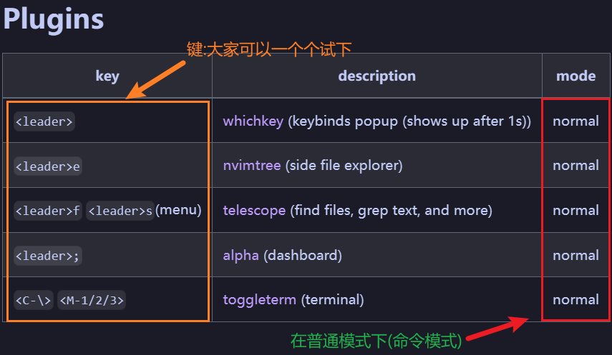

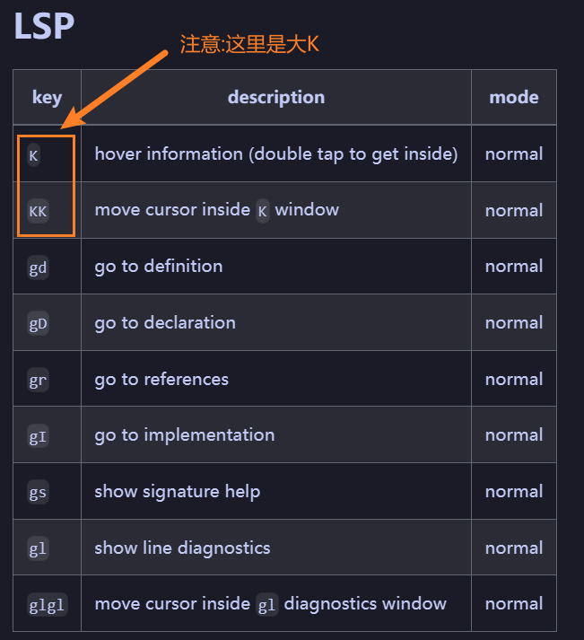

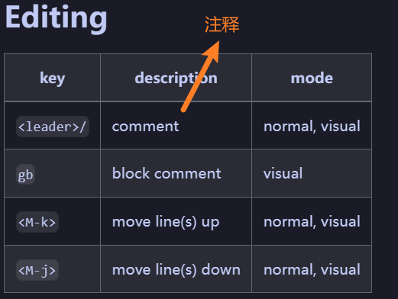

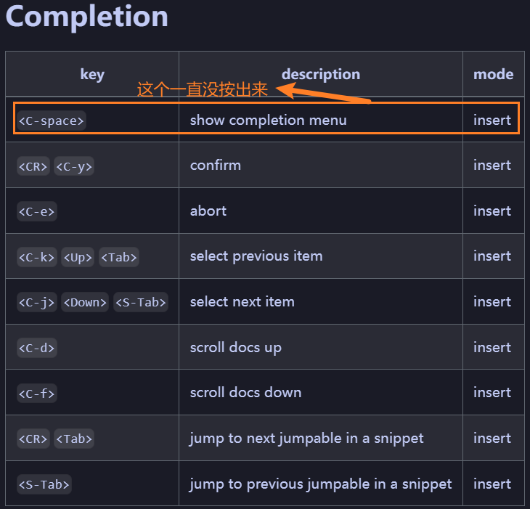

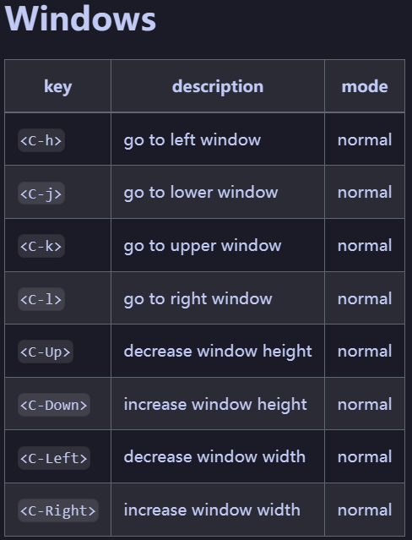

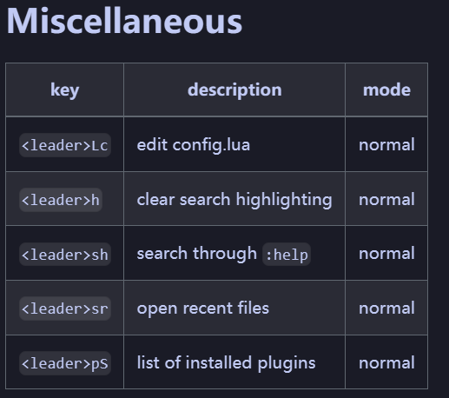

## 两个比较重要的插件

LSP:是一种在源代码编辑器和LSP服务器之间使用的协议。该协议的目标是允许独立于任何给定的编辑器或IDE来实现和分发编程语言支持。

LSP服务:提供特定于编程语言的功能,如代码注释、语法高亮、警告和错误标记等。

DAP:调配适配器协议--用于调试支持的协议。

# 配置

可以通过修改~/.config/lvim/config.lua进行配置。许多LunarVim内部设置通过vim全局对象暴露出来。要查看所有可用设置的列表,可以在~/.config/lvim下运行此命令生成lv-settings.lua文件。lvim --headless +'lua require("lvim.utils").generate_settings()' +qa && sort -o lv-settings.lua{,}

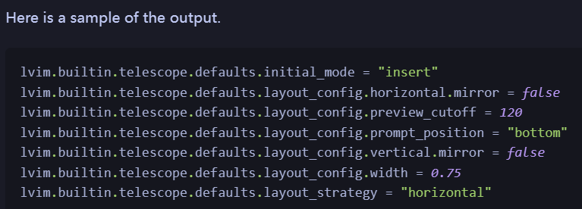

如果你想要继续使用nvim命令启动LunarVim,请在shell的配置文件中添加一个别名条目:alias nvim=lvim.(其实就是在环境变量中添加这句话)。如果想要临时恢复成默认的nvim,可以使用\nvim。

## neovim操作

了解更多操作:help lua-guide-options